

**GUIA 1 DE FÍSICA: MOVIMIENTO RECTILÍNEO UNIFORME.**

**Profesor: Gonzalo George Toledo.**

**Nivel: 2° Medio.**

**Objetivo de Aprendizaje:** Analizar el movimiento rectilíneo uniforme de un objeto respecto de un sistema de referencia espacial, considerando variables como la posición y velocidad, para poder explicar el movimiento en situaciones de la vida cotidiana.

**¿Cómo sabemos cuándo algo se mueve?:**

**La relatividad del movimiento.**

A diario presenciamos situaciones en las que podemos afirmar que un objeto se mueve, como por ejemplo alguien caminando por la calle, o una mosca que vuela por la sala. Pero, ¿cuándo decimos que un cuerpo se encuentra en movimiento?

La siguiente actividad se plantea con el objetivo de que determines a partir de la observación, la(s) condición(es) necesaria(s) para afirmar que un cuerpo se ha movido o se encuentra en movimiento.

**ACTIVIDAD 1.**

Junto a alguien más (puede ser un familiar, no es necesario salir de tu casa en el contexto actual) ubiquen tres monedas sobre alguna superficie lisa, de modo que éstas formen una línea recta. Luego cierra los ojos, y pídele a la otra persona que mueva dos de las monedas mientras tú no puedes ver cuáles movió. Abre los ojos y trata de determinar cuáles se movieron.

Responde:

1. ¿En qué te fijaste para determinar cuáles monedas se movieron?

__________________________________________________________________________________________________________________________________________________________________________________________________________________

1. Si hubiera sólo una moneda y la movieran mientras tienes los ojos cerrados, ¿cómo podrías afirmar que en verdad se movió y hacia dónde?

__________________________________________________________________________________________________________________________________________________________________________________________________________________

1. ¿Cuál es la condición necesaria para afirmar que un objeto se ha movido? Explica.

__________________________________________________________________________________________________________________________________________________________________________________________________________________

**Preguntas.**

**Imagina que vas leyendo un libro en un bus que se mueve.**

**a. ¿Podrías leer el libro si éste estuviera moviéndose?**

**__________________________________________________________________________________________**

**b. Una persona parada en la vereda ve pasar al bus y te ve por la ventana del bus moviéndote con tu libro a 20 km/h. ¿El libro está quieto o está moviéndose a 20 km/h? Explica.**

**__________________________________________________________________________________________**

Como podrás haber notado en la actividad anterior, para afirmar si un objeto se movió es importante conocer su **posición**.

La posición de un objeto nos indica su localización, pero ésta es siempre respecto a algún otro objeto que sirva de referencia, al cual llamaremos **sistema de referencia**. En el siguiente esquema es posible conocer la posición de dos objetos con respecto a un sistema de coordenadas que te será familiar de las clases de matemáticas.

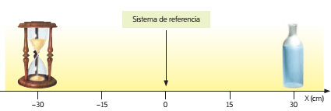

Si nombramos a la magnitud **posición** con la letra ***x***, respecto al origen de la recta numérica (***x***=0), la posición del reloj de arena es ***x***=-30 cm, y la posición de la botella es ***x=***30 cm.

La posición es un vector,pues para localizar un cuerpo con respecto a otro necesitamos conocer la dirección y distancia a las que se encuentra. Como recordarás, un vector puede ser representado en el plano cartesiano con una flecha, la cual en el caso de la posición, apunta hacia el objeto cuya posición estamos midiendo, y nace en el origen del sistema de coordenadas (es decir, en el punto de referencia).

**ACTIVIDAD 2.**

A continuación, deberás determinar las posiciones relativas de distintos insectos que se encuentran sobre una malla cuadriculada. Para esto debes indicar cuántas unidades hacia la izquierda o derecha se encuentra, y cuantas unidades hacia arriba o hacia abajo se encuentra.

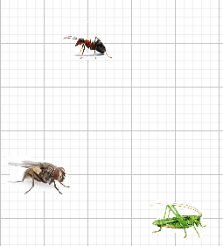Determina:

1. La posición de la hormiga con respecto a la mosca.

__________________________________________

1. La posición de la hormiga con respecto al grillo.

__________________________________________

1. La posición del grillo con respecto a la hormiga.

__________________________________________

**Recuerdo de una herramienta matemática: Vectores.**

Un **vector** es un objeto matemático similar a los números, pero que representa magnitudes que se encuentran en más de una dimensión. En esta unidad trabajaremos únicamente con vectores en dos dimensiones, por lo que será necesario el uso de el plano cartesiano para su representación gráfica.

Un vector V en dos dimensiones se conoce a partir de sus dos coordenadas, x (horizontal) e y (vertical), se representa como un par ordenado (x,y) (dos números cuyo orden sí importa).

Para escribir un vector como par ordenado primero escribimos la coordenada horizontal y luego la vertical.

Entonces si V=(3,4) tenemos que el vector es una flecha que apunta hacia la derecha y hacia arriba, pues su punta se ubica 3 unidades hacia la derecha del punto (0,0) y cuatro unidades hacia arriba del (0,0).

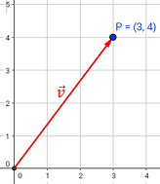

**Prueba ahora escribiendo las posiciones que determinaste en la actividad anterior como pares ordenados**.